DETERMINACIÓN DE LA RELACIÓN CARGA-MASA DEL ELECTRÓN

OBJETIVO
Determinar experimentalmente la relación 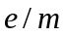 entre la carga y la masa del electrón, utilizando un dispositivo similar al empleado por J. J. Thompson en 1897.

MATERIAL
Fuente de alta tensión para alimentar el cátodo y el ánodo del aparato de determinación de la relación , fuente de corriente para alimentar las bobinas de Helmholtz, aparato de determinación de la relación del electrón. Este aparato consta de varias partes: dentro de un tubo en forma de esfera, en la que se ha hecho parcialmente el vacío y está lleno de gas helio a una presión de 10⁻² mm de Hg (aproximadamente una diezmillonésima de la presión atmosférica). hay un cátodo que al calentarse emite electrones, y un ánodo en forma de anillo que al aplicarle una diferencia de potencial con respecto al cátodo acelera los electrones emitidos por este último.
Fuera del tubo hay dos bobinas de Helmholtz: son dos bobinas iguales separadas una distancia igual al radio de cada bobina. Esta disposición hace que cuando circula una corriente por las bobinas, el campo magnético creado es uniforme para una zona bastante amplia centrada en el eje de las bobinas.

INTRODUCCIÓN TEÓRICA

El filamento que forma el cátodo al calentarse a gran temperatura por ofrecer mucha resistencia al paso de una corriente eléctrica, emite electrones. Éstos, que llevan una carga -e, se quedan con velocidad prácticamente nula alrededor del filamento. Ahora se aceleran estos electrones al someterlos a una diferencia de potencial V entre el filamento del cátodo y el anillo de la figura (llamado ánodo).

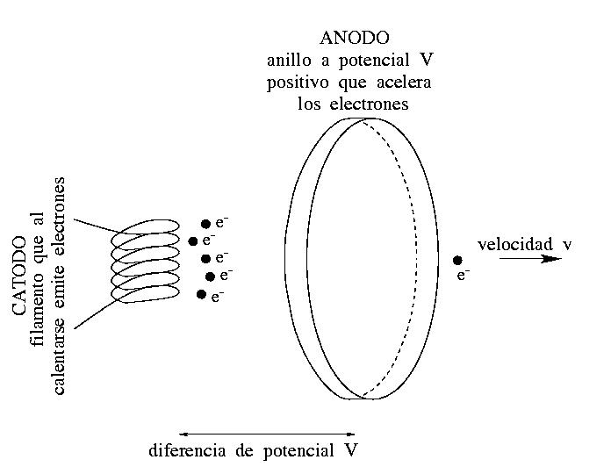

Cuestión. Utilizando la conservación de la energía mecánica (ya que el campo electrostático es un campo conservativo), demostrar que la velocidad v adquirida por los electrones al atravesar el anillo es igual a
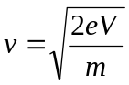 , (1)
siendo m la masa del electrón. Calcular cuánto vale esta velocidad para una diferencia de potencial de V=150 Voltios.

Una vez los electrones han ganado esta velocidad constante v entran dentro del campo de acción de un campo magnético B uniforme creado por las bobinas de Helmholtz.

Cuestión. Demostrar, utilizando la ley de Biot-Savart, que campo magnético en el centro de una bobina de N espiras de radio R_{bobina} por las que circula una intensidad I es
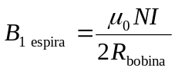 . (2)
A diferencia de una espira, para la que el campo magnético en un punto cercano al centro ya no es igual al campo magnético en el mismo centro, el conjunto formado por dos bobinas iguales separadas por una distancia que sea igual al radio de la bobina sí que produce un campo magnético uniforme para una zona bastante amplia en torno al centro de cada espira. Este conjunto de dos bobinas así dispuestas se llama bobinas de Helmholtz y el campo magnético que crean es igual a
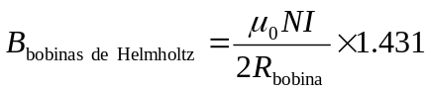 . (3)
Una forma de acordarse es ver que este campo magnético, en vez de ser dos veces el resultado (2) (ya que son dos bobinas), es 1.431 veces el resultado (2).
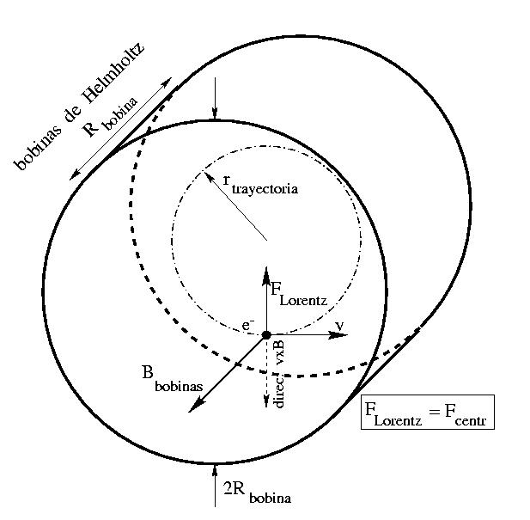
Puesto que los electrones están en movimiento dentro de un campo magnético, sobre ellos actúa la fuerza de Lorentz 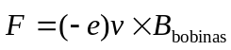 cuya dirección es perpendicular tanto a la dirección de la velocidad v de los electrones como al campo magnético creado por las bobinas de Helmholtz. Esto hace que la trayectoria seguida por los electrones deje ser horizontal para convertirse en una trayectoria circular. Tal fuerza será por tanto igual a la masa del electrón por la aceleración del movimiento, que es la aceleración centrípeta.

Cuestión. Demostrar entonces que sabiendo el radio r_{trayectoria} de la trayectoria de los electrones, el voltaje V que acelera los electrones desde el reposo hasta una velocidad constante, y la intensidad I que circula por las bobinas de Helmholtz, la relación entre la carga y la masa del electrón viene dada por 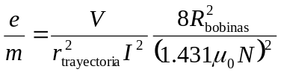 . Para la práctica del laboratorio, los datos de las bobinas de Helmholtz son: R_{bobinas}=0.15 m y N=130 espiras; la permeabilidad magnética del vacío es 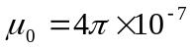 N/A². Así
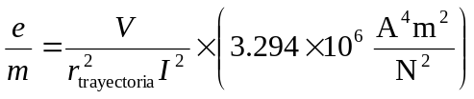 , (4)
que es el resultado a utilizar en la práctica.

En el tubo esférico donde se mueven los electrones está hecho prácticamente el vacío para que así los electrones no choquen ni reaccionen continuamente con las moléculas de aire. Sin embargo, para hacer visible la trayectoria seguida por los electrones y poder medir así r_{trayexcoria}, en el tubo hay gas helio (que es un gas inerte y por tanto no reacciona químicamente con los electrones libres) a muy baja presión (para que no perturbe apenas a la mayoría de los electrones). Cuando un electrón choca con un átomo de helio, la enorme energía cinética que lleva es absorbida en su mayor parte por el helio, emitiendo éste una luz verde.

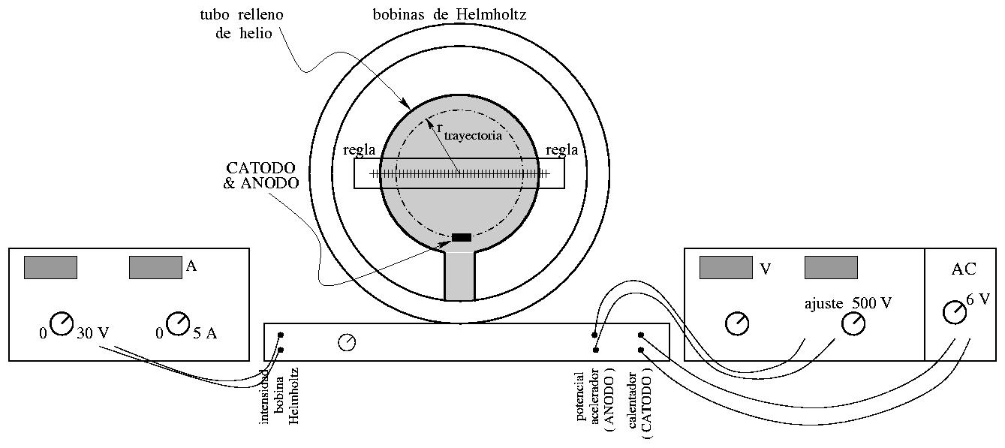

REALIZACIÓN PRÁCTICA

¡¡¡ATENCIÓN: la fuente que alimenta al ánodo es de ALTA TENSIÓN. Hay que tener precaución con las conexiones!!!
EL VOLTAJE QUE ALIMENTA AL CÁTODO NUNCA DEBE EXCEDER LOS 6 VOLTIOS. NO MOVER EL BOTÓN AC

1º) Sin conectar ningún aparato, estudiar detenidamente el montaje experimental (ver figura de arriba) hasta entender todas sus componentes.
2º) Con el profesor, encender el calentador-cátodo y ajustar el voltaje del ánodo a unos V=150 Voltios. Encender la fuente de corriente que alimenta las bobinas de Helmholtz y ajustar su intensidad I para que la trayectoria circular de los electrones tenga un radio de entre 0.040 y 0.048 metros. Apuntar el valor de I.
El radio se determina mirando en la regla iluminada que hay detrás del tubo esférico. Puesto que no está perfectamente centrada, habrá que medir el valor del radio de la circunferencia en la parte de la derecha y en la parte de la izquierda, y luego tomar como r_{trayectoria} la media de ambos valores. Anotar tal valor.
3º) Cambiar el voltaje que acelera los electrones a V=180 Voltios y ajustar el valor de la intensidad I en las bobinas de Helmholtz de forma que la trayectoria de los electrones siga teniendo el mismo radio que en la primera medida.
Elaborar, repitiendo este proceso, una tabla de los valores correspondientes de I para los valores de V=150, 180, 210, 240, 270 Voltios. Asegurarse de que el radio de la trayectoria de los electrones siempre es el mismo.
4º) Apagar el equipo.

CUESTIONES

Antes de empezar, volver a leer la introducción teórica y responder a las preguntas que allí se plantean.

1º) Con los datos obtenidos en el paso 3º) de la realización práctica, representar los valores de V en el eje horizontal y sus correspondientes valores de I² en el eje vertical. Teniendo en cuenta la última cuestión de la introducción teórica, ¿qué tipo de gráfica debe salir? Calcular la recta de regresión a la gráfica.
2º) Usando el resultado (4) y el valor del radio r_{trayectoria} de la trayectoria de los electrones medido en el punto 2º) de la realización práctica, obtener el valor de la relación entre la carga y la masa del electrón a partir de la pendiente de la recta obtenida en el punto anterior. Comparar el resultado obtenido con el valor teórico.

